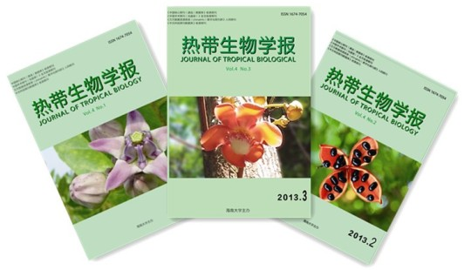
《热带生物学报》简介
《热带生物学报》于2009年5月经国家新闻出版总署批准，由原《华南热带农业大学学报》更名为现刊名。刊号变更为CN46-1078/S，ISSN1674-7054，季刊，国内外公开发行，由海南大学主办、海南省教育厅主管。于2010年3月出版发行， 2010年起已被《中国学术期刊（光盘版）》、《中文科技期刊数据库》和《万方数据资源系统（ChinaInfo）》全文收录。2013年8月被中国科技信息研究所评为“中国科技核心期刊”。

办刊宗旨：坚持科学发展观为指导，贯彻“百花齐放、百家争鸣”的方针，坚持以质量求生存，以特色图发展，以创新为动力的发展理念。报道热带生命领域最新科研成果和科研动态，为科研、教学、生产及管理者提供一个展现热带生物最新科技成果的高水准的交流平台，进一步推动热带生命领域各学科的发展；突出海南的热带特色，体现新海南大学的学科特点、办学理念和办刊方向；充分利用热区和海南的区位优势，为促进我国热带生物科研、教学、生产的不断发展做出应有的贡献。
读者对象：主要从事热带生命科学领域的科研、教育、生产的科研、教学人员，以及农林科技工作者和农林院校师生。
发展定位：面向世界，立足于海南，创办国内一流，并向国际化知名期刊迈进、学术质量不断提高的精品学术期刊。
报道范围：选登我国热带生物科学领域的基础理论和应用研究的新成果、新技术和新方法，以学术论文为主，兼顾有一定理论水平和应用价值的研究报告、试验总结、专题评述和学术问题讨论等稿件。
报道内容：热带农林、热带微生物、热带海洋生物、热带动物、热带医药、热带园林、热带生物安全以及生物学实验技术等科学领域的最新研究进展和成果。
编辑出版：海南大学学报编辑部
投稿邮箱：rdswxb@163.com
网 址：http://xb.hainu.edu.cn
通信地址：海南省海口市人民大道58号海南大学社科楼B座608室
邮政编码：570228
联系电话：0898-66281595

